A2:卷积神经网络

姓名：张荣康
班级：2023217805
学号：2023212679
学院：未来学院
日期：2025年11月16日

摘要：本实验基于 CIFAR-10 数据集，系统性地设计、实现并评估了多个卷积神经网络（CNN）模型，用于完成 10 类自然图像的分类任务。实验包括：基线 CNN 模型构建、不同 Dropout 强度对比、不同 Normalization 方法对比、基于 k-fold 的超参数搜索、增宽 CNN 网络结构、调整正则化策略（Weight Decay / Label Smoothing）、以及模型集成等多个实验组。报告对训练过程、超参数设置、学习曲线、模型性能与泛化能力进行了详细分析，并给出了最终最优模型的选择依据。所有实验代码基于 PyTorch 框架实现，训练过程自动记录日志并保存最优模型权重。本报告根据提供模板进行了深入扩展，加入了更完整的实验准备、环境配置、代码说明、参数解释和结果分析部分，以满足课程实验报告要求。

- 实验准备
  - 实验背景
1.1.1 数据集：CIFAR-10（60000 张 32×32 彩色图像，10 类，训练集 50000，测试集 10000）。
1.1.2 模型：卷积神经网络（CNN）作为一种专门为处理具有网格结构数据（如图像）而设计的深度学习模型，在图像分类任务中展现出了卓越的性能和显著的优势。其通过卷积层中的卷积核在图像上滑动进行卷积操作，自动提取图像中的局部特征，如边缘、纹理和形状等，避免了复杂的手工特征设计过程。同时，参数共享机制使得 CNN 在减少模型参数数量的同时，降低了计算复杂度，提高了训练效率和泛化能力。池化层的引入进一步对特征图进行降维，在保留关键信息的同时减少计算量，并增强了模型对图像平移、缩放和旋转等变换的不变性。
  - 实验目的
本实验旨在设计、训练卷积神经网络（CNN）完成 CIFAR-10 图像分类，主要目标如下：
- 比较 dropout（不同强度）与多种 normalization（BatchNorm / GroupNorm / InstanceNorm / None）对 CIFAR-10 上模型泛化能力的影响。
- 使用 k-fold 交叉验证（k=5）自动搜索超参数并选择最优组合。
- 尝试提升性能（增宽/加深模型、调整正则化、引入 label smoothing、模型集成），评估提升效果。
  - 实验环境
    - 硬件环境
本次实验依托高性能计算平台开展，主要硬件设备的详细信息如下：
处理器：13th Gen Intel(R) Core(TM) i9-13900HX (2.20 GHz)
显卡：NVIDIA GeForce RTX 4070 显卡，
RAM：16GB
    - 软件工具
操作系统： Windows 11
编程语言：Python 3.12
依赖库：见requirements.txt

- 模型设计
  - 模型整体结构
    - 输入：32×32 彩色图像（C=3）。
    - 前向流（共 2 个卷积层、2 个池化层、2 个全连接层）：
conv1（3→16，5×5）→ ReLU
pool1（MaxPool 2×2）
conv2（16→36，3×3）→ ReLU
pool2（MaxPool 2×2）
展平 → 全连接层 fc1（1296→128）→ ReLU
可选 Dropout（p）
全连接层 fc2（128→10）→ 输出 logits（训练用 CrossEntropyLoss；推断时 Softmax 得到概率）
    - 尺寸变化示例（假设卷积无填充）：
输入：3×32×32
conv1 (5×5, s=1, p=0) → 16×28×28
pool1 (2×2) → 16×14×14
conv2 (3×3, s=1, p=0) → 36×12×12
pool2 (2×2) → 36×6×6
flatten → 3666 = 1296 → fc1 → 128 → fc2 → 10
  - 各层详细参数与功能
    - 卷积层（特征提取）
conv1:
in_channels=3, out_channels=16, kernel_size=5, stride=1, padding=0, bias=False
功能：提取低级边缘/纹理特征，增加通道维度至 16，扩大感受野（5×5）。
conv2:
in_channels=16, out_channels=36, kernel_size=3, stride=1, padding=0, bias=False
功能：在 conv1 的基础上提取更复杂的组合特征（局部结构、形状等）。
    - 激活
ReLU：每个卷积块后使用，提供非线性建模能力。
    - 池化层（降维与不变性）
pool1 / pool2:
nn.MaxPool2d(kernel_size=2, stride=2)
功能：下采样保留显著特征，减小计算量并增加平移不变性。
    - 全连接层（特征整合与分类）
fc1:
in_features=3666=1296, out_features=128
功能：将局部卷积特征整合为低维全局表示。
dropout（可选）:
p = 超参（例如 0.0 / 0.3 / 0.5），放在 fc1 后用于正则化，减少过拟合。
fc2:
in_features=128, out_features=10
功能：映射到 10 类 logits，训练时用 CrossEntropyLoss（内部应用 softmax），推断时可对 logits 做 softmax 得到概率分布。
    - 其他实现细节
权重初始化：可使用 kaiming_normal_ 初始化卷积层权重，提高训练稳定性。
批归一化/LayerNorm：本模型示例未使用归一化层；若要比较 norm 策略，可在 conv 后插入 BatchNorm2d / GroupNorm（group=min(8,channels)）/ InstanceNorm2d。
输入归一化：训练/验证前对图像执行 ToTensor() + Normalize(mean,std)。
  - 配置参数
base_channels（默认 32）、dropout（0.0–0.5）、norm ∈ {batch, group, instance, none}、num_classes = 10
  - 设计要点
卷积核均使用 3x3、padding=1 保持 feature map 大小；池化减小空间尺寸。
GroupNorm 的 group 数设置为 min(8, channels)。
Dropout 放在全连接层和每个 block 的末端（可选），用于实验对比。
输出层不加激活（交叉熵内部 softmax）。

- 模型训练
  - 初始化阶段
    - 数据与 transform：
创建训练 transform（含RandomCrop/RandomHorizontalFlip/Normalize）与验证 transform（仅ToTensor+Normalize）；在 k-fold 划分中确保只有训练子集使用增强，验证子集仅用无增强 transform。
    - 优化器与调度器：
初始化 optimizer（例如 SGD(momentum=0.9, weight_decay)）与 scheduler（StepLR/Cosine或ReduceLROnPlateau）。
    - 训练记录初始化：
history 字典记录每 epoch 的 train_loss、train_acc、val_loss、val_acc、lr 等，用于保存 CSV 与绘图。
    - 最佳指标初始化：
best_val_acc = 0.0（或 -inf），用于记录并保存最优模型 checkpoint。
    - 日志与运行元信息：
把参数（args）写入 outputs/<run>/args.json，便于复现；打印设备信息和超参概览。
  - Epoch 循环训练
每个 epoch 包含训练阶段与验证阶段（通过 model.train()/model.eval() 切换）：
    - 训练阶段（model.train()）
- 切换模式：model.train()（Dropout 启用，BatchNorm 更新 running stats）。
- 数据迭代：使用 DataLoader（shuffle=True），可用 tqdm 包装显示进度与实时 mini-batch loss/acc。
- 前向与损失计算：inputs -> model -> logits；loss = criterion(logits, targets)（支持 label_smoothing）。
- 反向与更新：optimizer.zero_grad()，loss.backward()，optimizer.step().
- 指标累积：累加 loss_sum += loss.item() * batch_size；preds = outputs.argmax(dim=1)；correct += (preds==targets).sum().item()。Epoch 结束计算 train_loss = loss_sum / N_train, train_acc = correct / N_train。
- 额外项：若使用混合精度，包装 autocast / scaler.step() / scaler.update()。
    - 验证阶段（model.eval()）
- 切换模式并冻结梯度：model.eval(); with torch.no_grad():
- 遍历验证集（shuffle=False），计算 val_loss, val_acc（同训练但不 backward）。
- 学习率调度：若使用 ReduceLROnPlateau：scheduler.step(val_loss) 或 scheduler.step(val_acc)（按你选择）；若使用 StepLR/Cosine：通常在每 epoch 之后调用 scheduler.step()。
- k-fold 情况：每个 fold 的训练/验证完成后，记录该 fold 的 best_val_acc 与保存对应 fold checkpoint（outputs/<run>/fold{i}/best_fold{i}.pt）。
  - 最佳模型保存
判定策略：每个 epoch 验证完成后，如果 val_acc > best_val_acc，则更新 best_val_acc 并保存 checkpoint（或仅记录并在训练结束后保存最终 best）。
保存内容建议（保存在 run 目录或 saved_models）：model_state_dict（model.state_dict()），optimizer_state_dict，config / args（便于复现），history（完整记录），best_val_acc
  - 训练监控与输出
为保证训练过程透明、便于调试与后续分析，项目实现了多层次监控输出：
- 实时终端输出：使用 tqdm 打印 epoch/step 进度、当前 loss 与 batch-level acc，且每 epoch 打印 train/val 的平均 loss/acc 与当前 lr。
- 日志文件：把每 epoch 的指标追加写入 history CSV（outputs/<run>/history.csv），便于后续绘图与统计。
- 绘图：训练结束或每若干 epoch 使用 utils 中绘图函数生成学习曲线（train/val loss & acc）PNG 并保存至 run 目录（例如 learning_curve.png）。
- args.json：记录运行时所有超参和环境信息（seed、device、git commit 可选），保存在 run 目录。
- Checkpoint 与模型保存：保存 best.pt（见上文），并在必要时保存最后一次模型（latest.pt）与 optimizer 状态，便于恢复训练。
- CV/网格搜索输出：grid_search.py / summarize_cv.py 会将每个组合的 fold 结果汇总至 outputs/cv_summary.csv，包含 mean_val_acc、std、对应 args 文件路径等。
- 异常检测提示：当训练/验证 loss 未下降或 val_acc 异常低时，应检查是否对验证集误用了增强（项目已修正此问题）、学习率是否过大、数据加载是否有错误（labels 混乱）等。
- 在训练日志中加入 NaN / inf 检测并中断保存，避免污染结果。

- 实验设置
  - 训练细节
- 损失：CrossEntropyLoss(label_smoothing = 参数)
- 优化器：SGD(lr, momentum=0.9, weight_decay=weight_decay) 或 Adam（可比较）
- LR schedule：StepLR 或 CosineAnnealingLR（例如 StepLR step_size=30, gamma=0.1）
- 默认超参（起点）：lr = 0.01，batch_size = 128，epochs = 20–40（网格筛选较短，最终训练更长），weight_decay = 5e-4，dropout = 0.3
- 评价指标：train/val loss、train/val accuracy、最终 test accuracy（top-1），并保存每 epoch 的历史（CSV）与学习曲线（PNG）
- Label smoothing：使用 --label-smoothing（例如 0.1）比较效果
- Checkpoint：每 epoch 若 val accuracy 提高则保存 best.pt，k-fold 时每 fold 保存子目录 best_foldX.pt
  - 实验组设置
    - Baseline
epochs: 20
batch_size: 128
lr: 0.01
dropout: 0.3
norm: batch
k_fold: 1
augment: True
output_dir: outputs
run_name: baseline_bn_dropout0.3
    - Dropout对比
公共参数：epochs=20,batch_size=128,lr=0.01,norm=batch,augment=True,output_dir=outputs
drop0_noaug: dropout=0.0, run_name=drop0_noaug
drop0.1: dropout=0.1, run_name=drop0.1
drop0.3: dropout=0.3, run_name=drop0.3
drop0.5: dropout=0.5, run_name=drop0.5
    - Normalization方法对比（BatchNorm/GroupNorm/InstanceNorm/none）
公共参数：epochs=20,batch_size=128,lr=0.01,dropout=0.3,augment=True,output_dir=outputs
norm=batch -> run_name=norm_batch
norm=group -> run_name=norm_group
norm=instance -> run_name=norm_instance
norm=none -> run_name=norm_none
    - 使用交叉验证进行超参数选择
auto_experiment参数：
grid: grid.json（需包含要搜索的超参）
kfolds: 3
workers: 1 (并行 worker)
epochs_grid: 20 (筛选阶段每组合 epoch)
epochs_final: 40 (最终训练 epoch)
batch_size: 128
augment: True
    - 增加模型宽度/深度（--base-channels 控制宽度）
公共参数：lr=0.01, dropout=0.3, norm=batch, augment=True
wide48: base_channels=48, epochs=25, batch_size=128
wide64: base_channels=64, epochs=25, batch_size=128
    - 额外正则化（weight decay/label smoothing）
公共参数：epochs=20,batch_size=128,lr=0.01,dropout=0.3,norm=batch,augment=True
weight decay 5e-4:wd5e-4
weight decay 1e-3:wd1e-3
label smoothing 0.1:label_smooth_0.1
    - 模型集成（训练多个稍有差异的模型并做softmax平均）
使用 auto_ensemble,按数量（默认 seeds 1..N）
训练 N 个模型（此处N=3）使用不同随机种子或不同初始化/超参，分别保存在 outputs/ensemble_model1/ 等目录。ensemble_eval.py 加载这几个模型，对测试集取softmax平均或多数投票，再计算最终准确率。

- 实验结果（模型性能学习曲线）
具体实验结果请查看项目文件outputs文件夹
  - Baseline
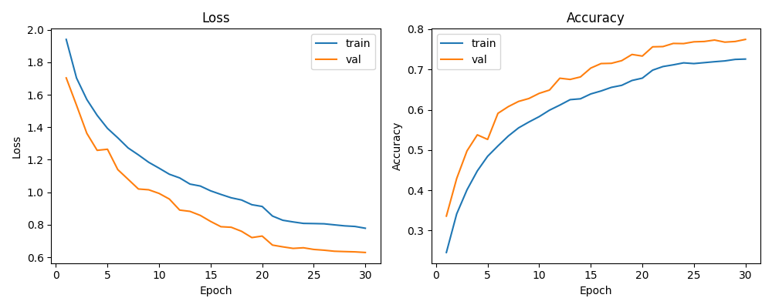
Best val acc: 0.7748 Test loss: 0.6322 test acc: 0.7775
  - Dropout对比
drop0_noaug: dropout=0.0, run_name=drop0_noaug
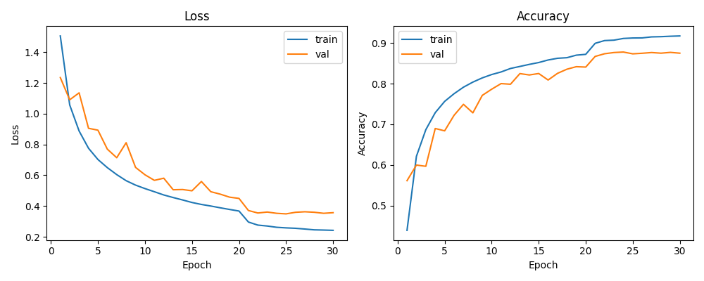
Best val acc: 0.8778 Test loss: 0.3837 test acc: 0.8714

drop0.1: dropout=0.1, run_name=drop0.1
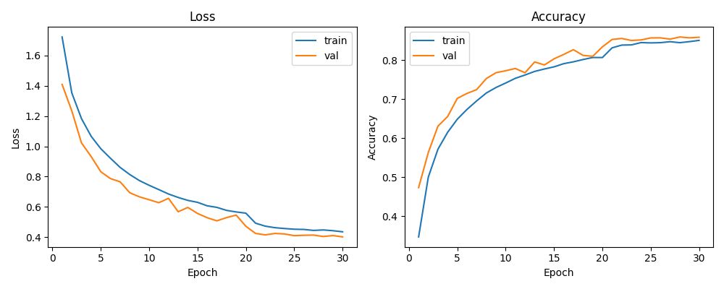
Best val acc: 0.8594 Test loss: 0.4191 test acc: 0.8564

drop0.3: dropout=0.3, run_name=drop0.3（同Baseline）
Best val acc: 0.7748 Test loss: 0.6322 test acc: 0.7775

drop0.5: dropout=0.5, run_name=drop0.5
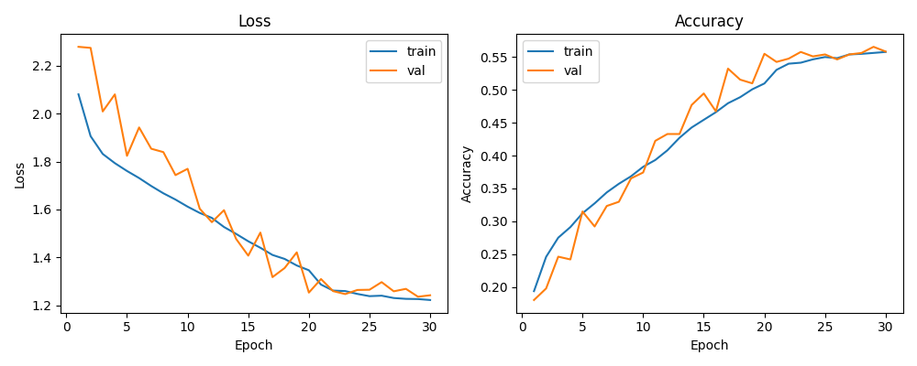
Best val acc: 0.5656 Test loss: 1.2576 test acc: 0.5557
  - Normalization方法对比
norm=batch -> run_name=norm_batch（同Baseline）
Best val acc: 0.7748 Test loss: 0.6322 test acc: 0.7775

norm=group -> run_name=norm_group
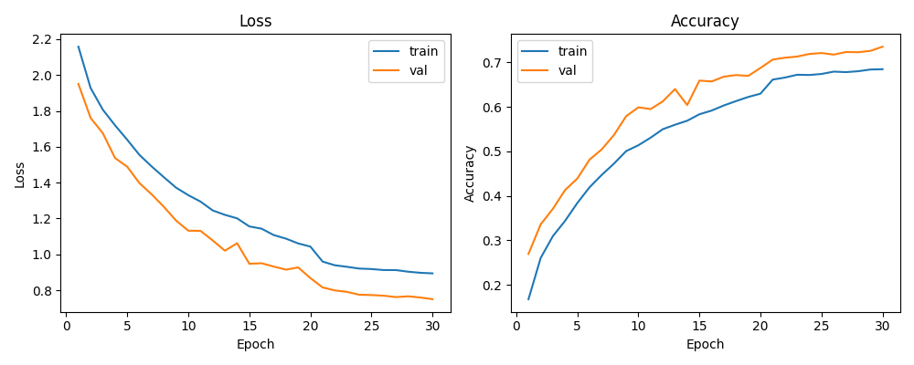
Best val acc: 0.7354 Test loss: 0.8289 test acc: 0.7060

norm=instance -> run_name=norm_instance
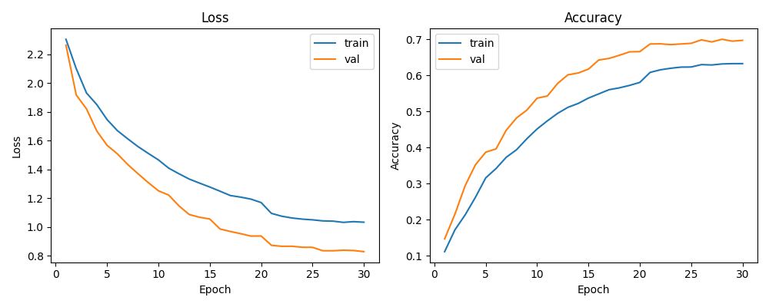
Best val acc: 0.6998 Test loss: 0.9085 test acc: 0.6784

norm=none -> run_name=norm_none
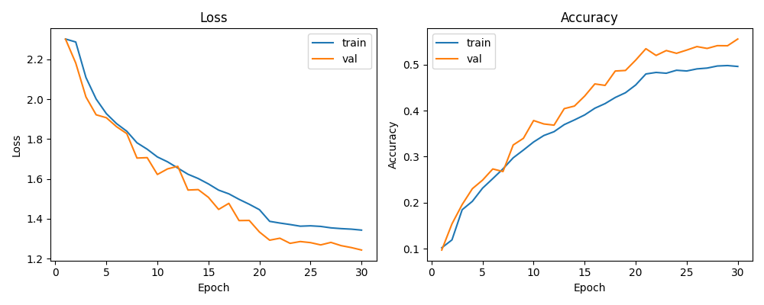
Best val acc: 0.5552 Test loss: 1.2170 test acc: 0.5491
  - 使用交叉验证进行超参数选择
每一组3fold
channels32_dropout0.0_label_smoothing0.0_lr0.01_normbatch_weight_decay0.0005
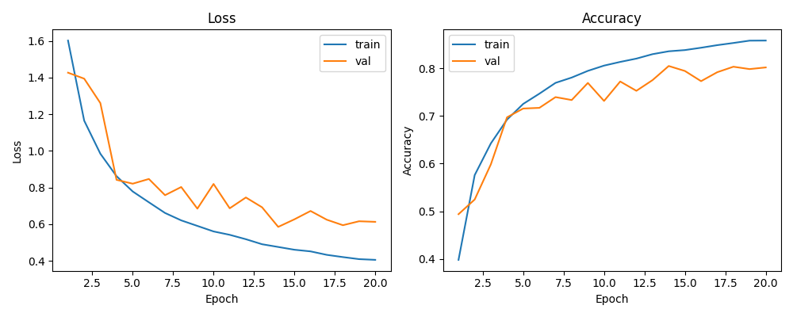
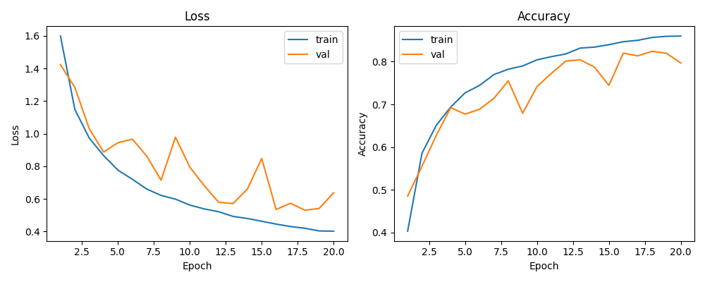
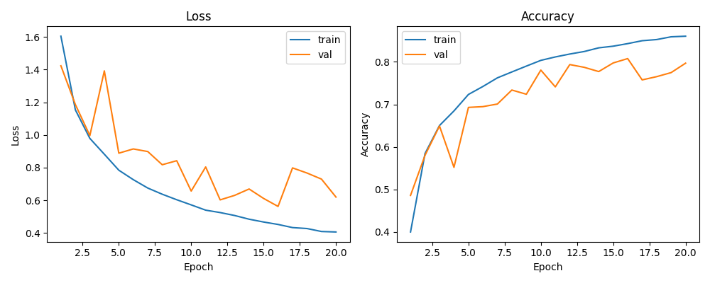

channels32_dropout0.0_label_smoothing0.0_lr0.001_normbatch_weight_decay0.0005
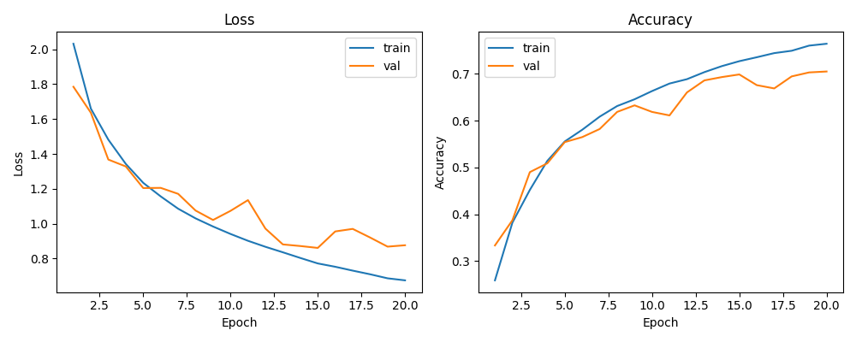
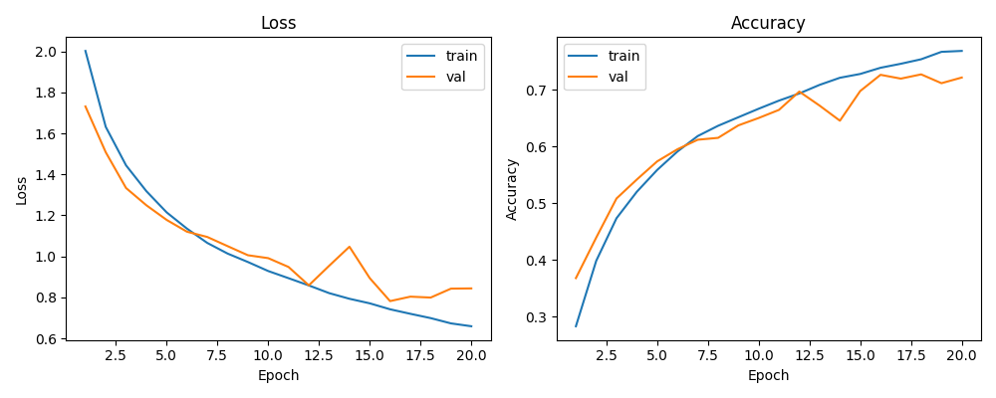
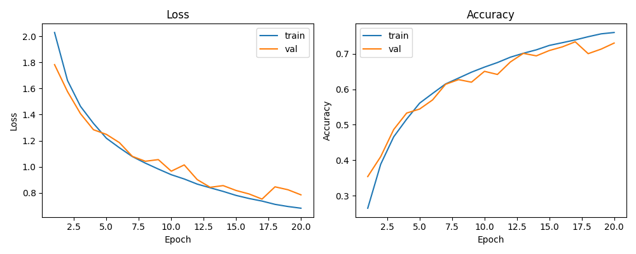

channels32_dropout0.0_label_smoothing0.0_lr0.01_normgroup_weight_decay0.0005
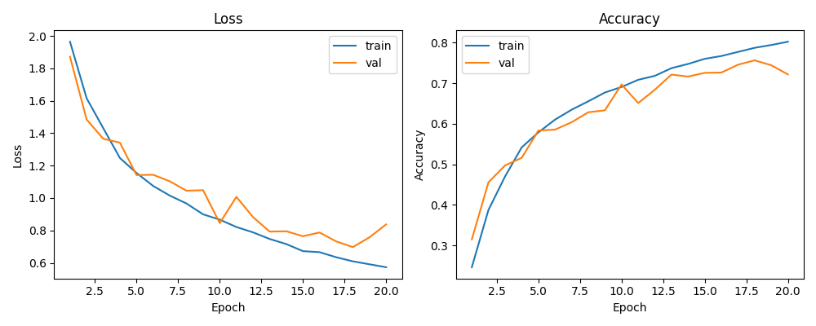
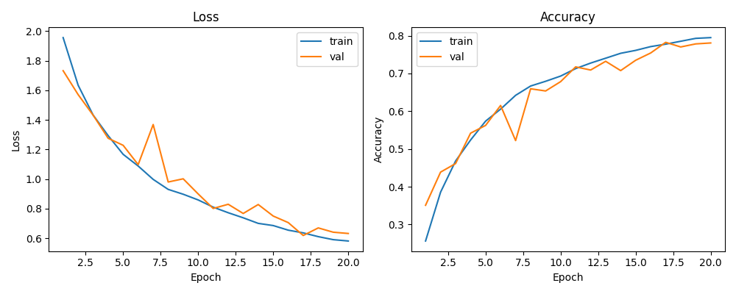
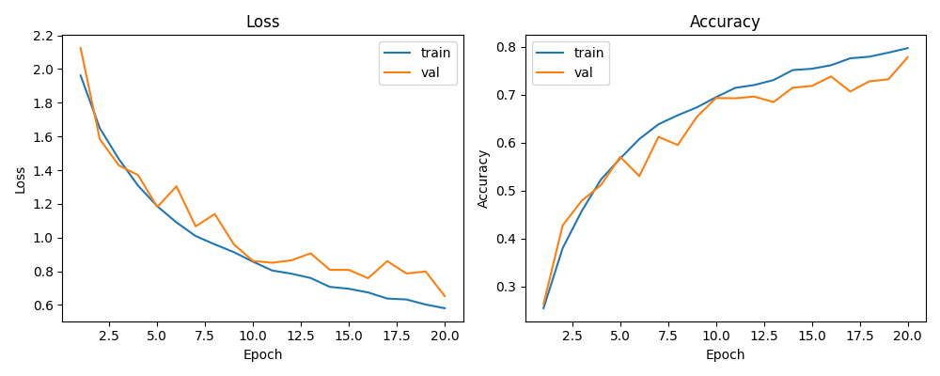

channels32_dropout0.0_label_smoothing0.0_lr0.001_normgroup_weight_decay0.0005
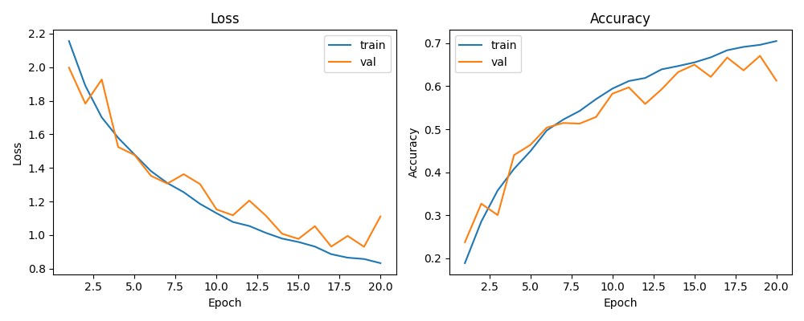
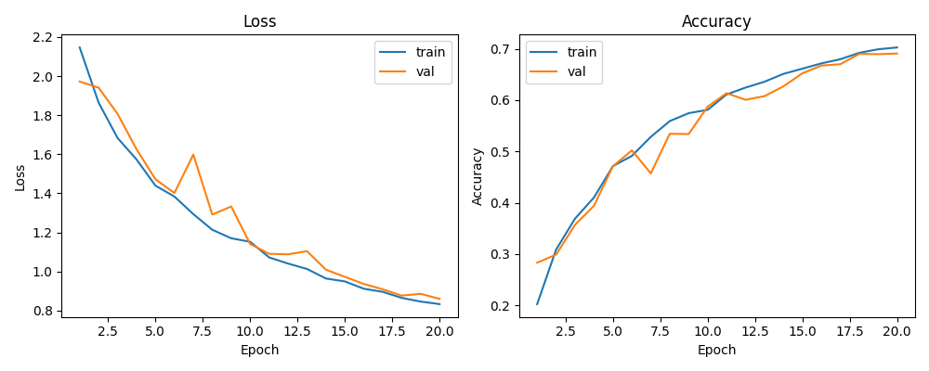
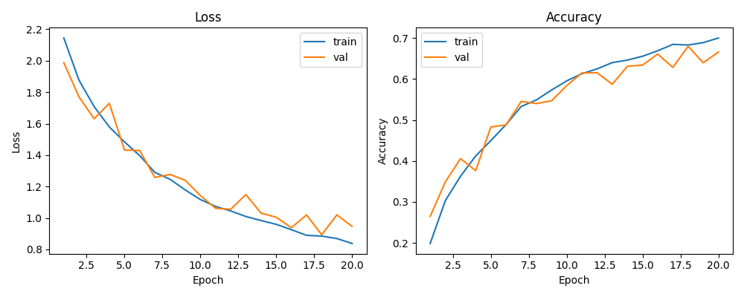

channels32_dropout0.2_label_smoothing0.0_lr0.01_normbatch_weight_decay0.0005
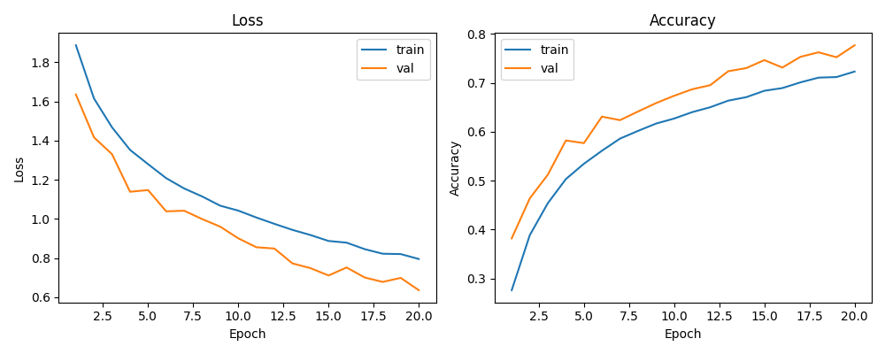
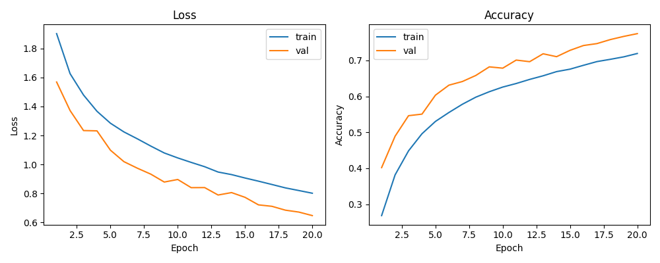
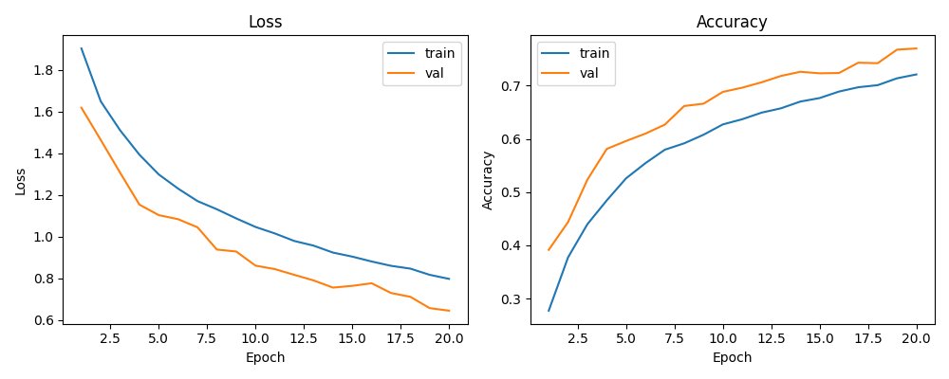

channels32_dropout0.2_label_smoothing0.0_lr0.001_normbatch_weight_decay0.0005
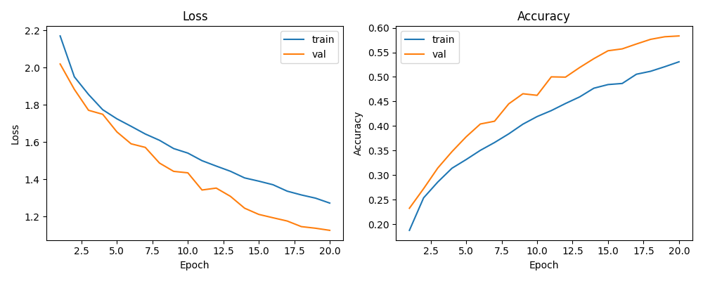
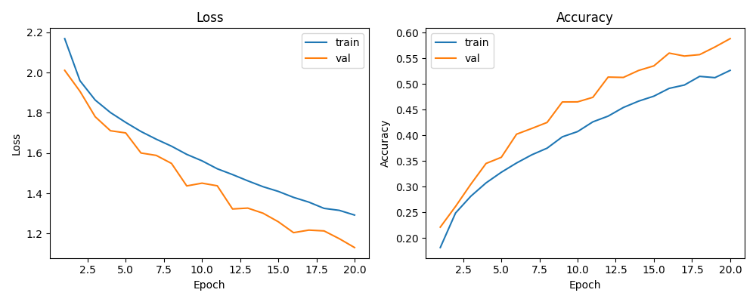
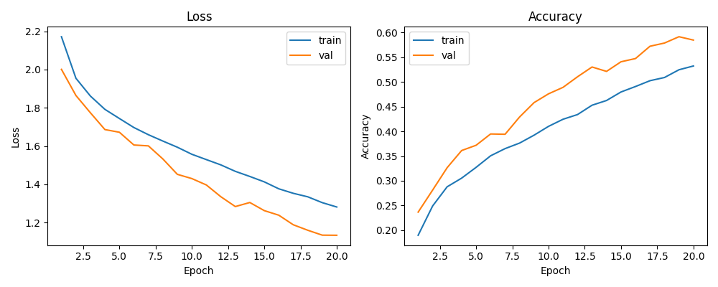

channels32_dropout0.2_label_smoothing0.0_lr0.01_normgroup_weight_decay0.0005
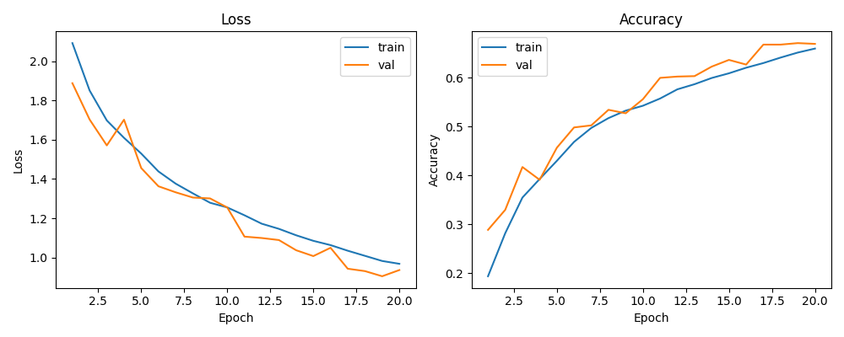
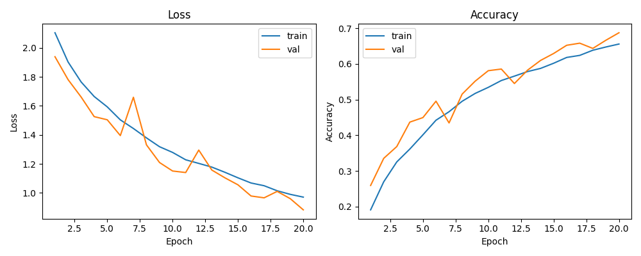
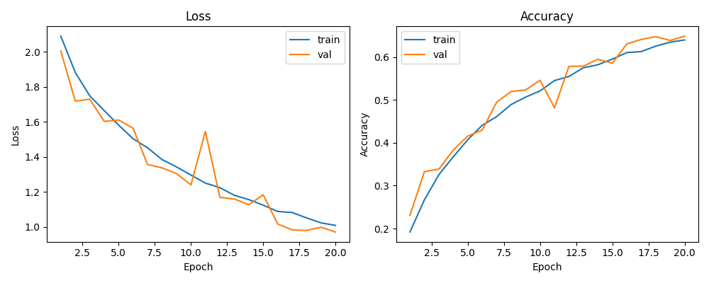

channels32_dropout0.2_label_smoothing0.0_lr0.001_normgroup_weight_decay0.0005
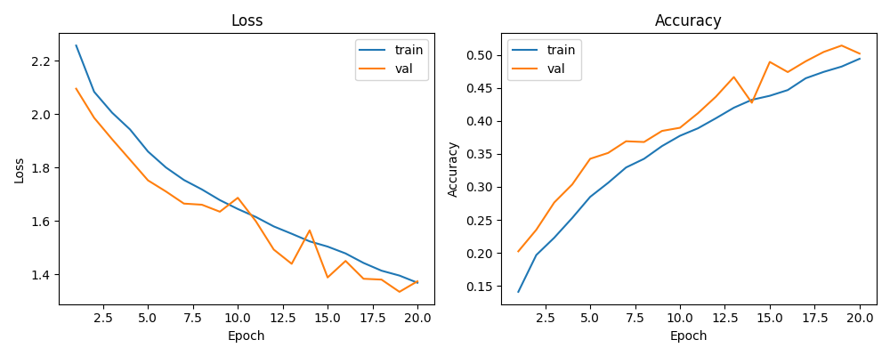
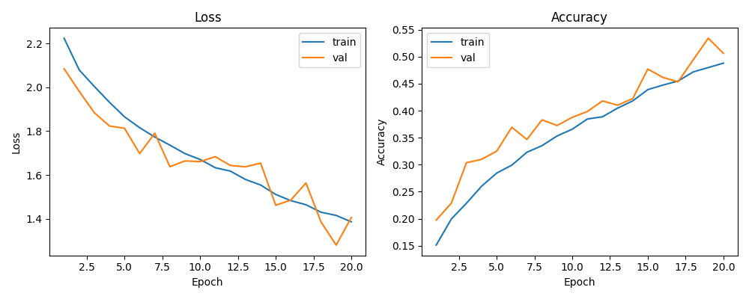
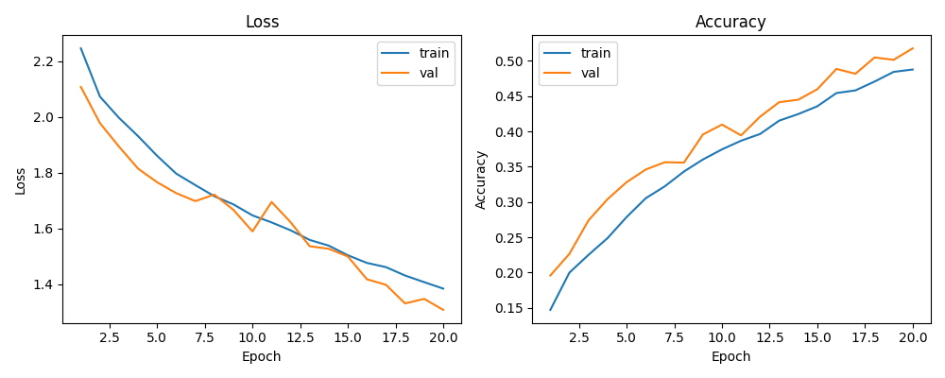

channels32_dropout0.3_label_smoothing0.0_lr0.01_normbatch_weight_decay0.0005
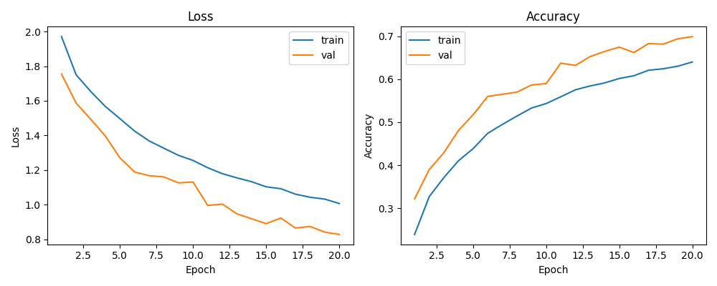
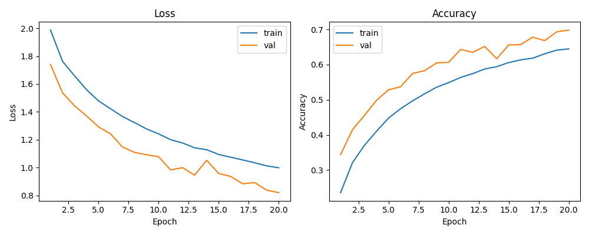
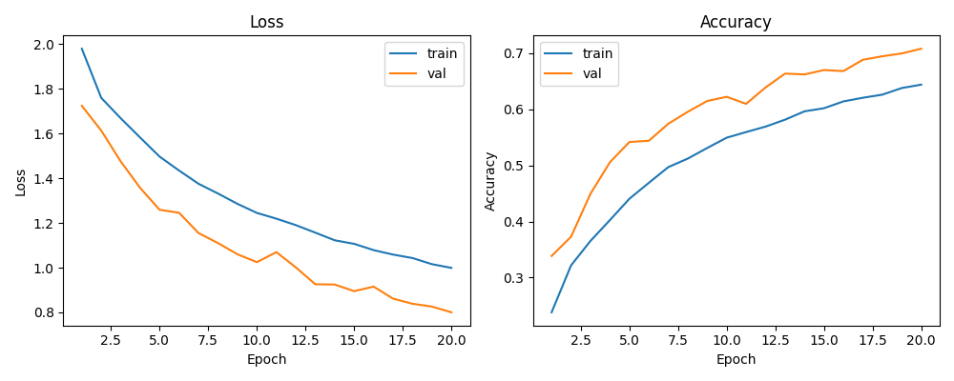

channels32_dropout0.3_label_smoothing0.0_lr0.001_normbatch_weight_decay0.0005
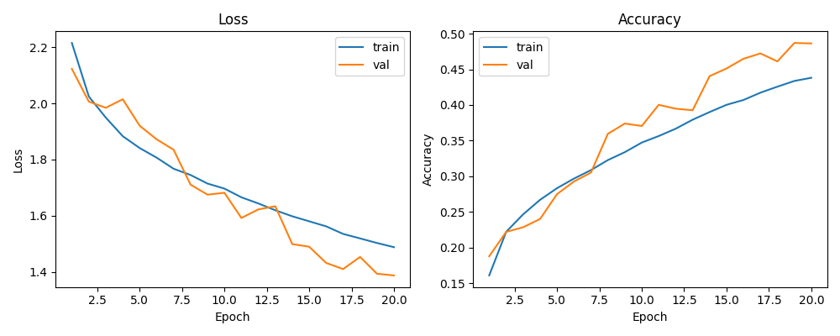
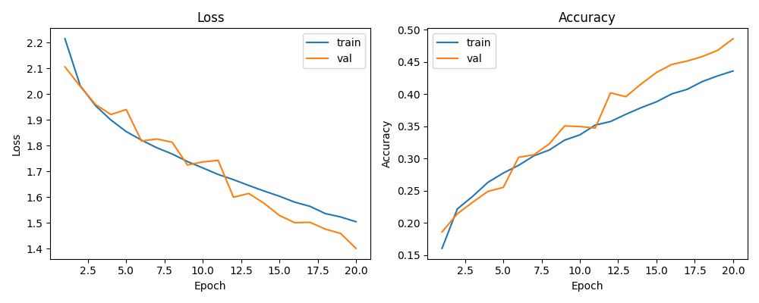
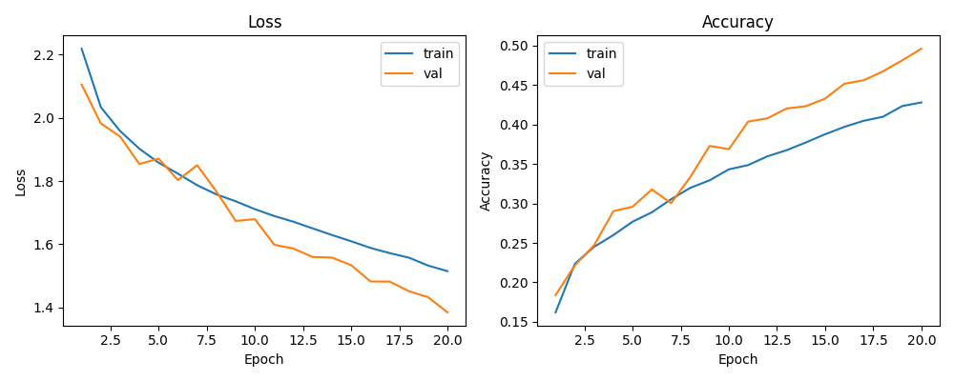

channels32_dropout0.3_label_smoothing0.0_lr0.01_normgroup_weight_decay0.0005
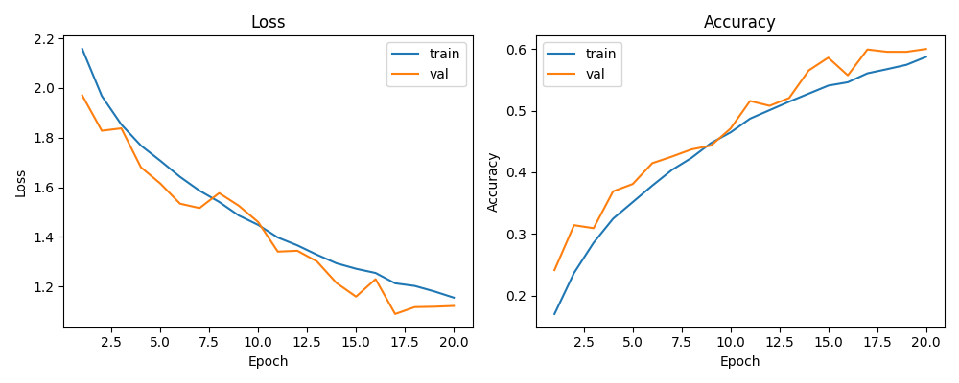
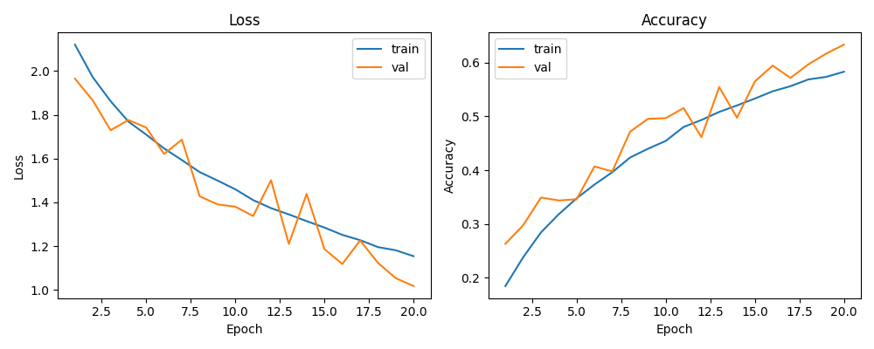
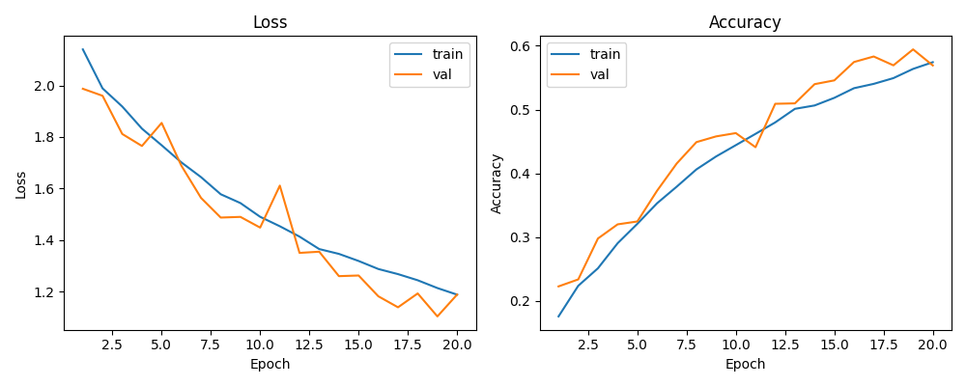

channels32_dropout0.3_label_smoothing0.0_lr0.001_normgroup_weight_decay0.0005
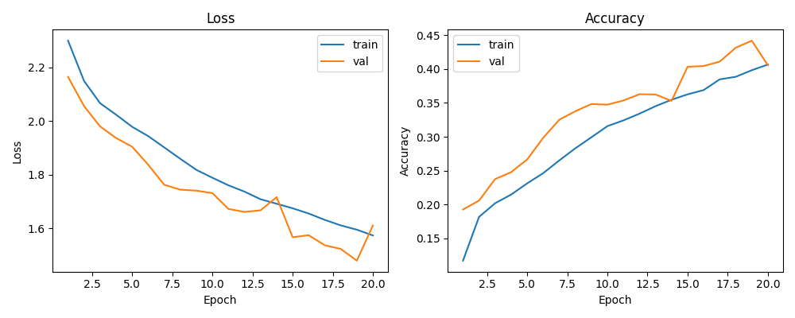
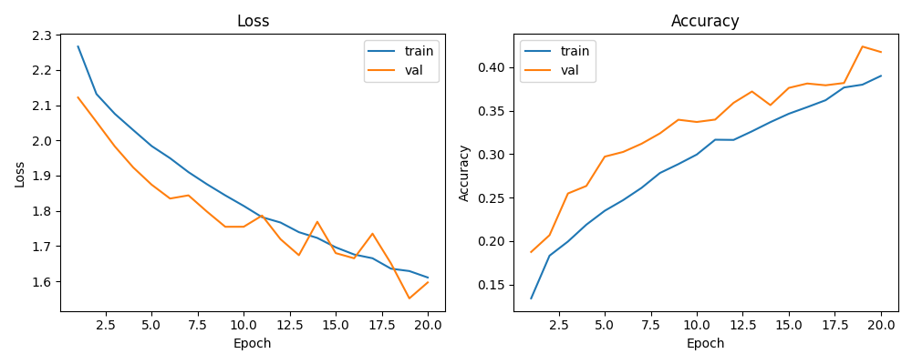
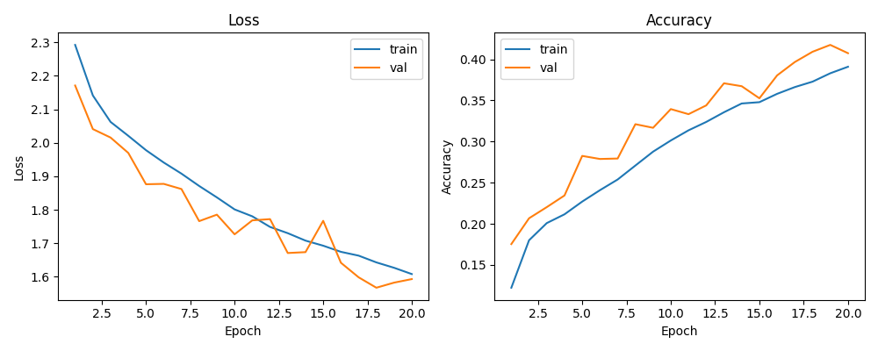

channels32_dropout0.5_label_smoothing0.0_lr0.01_normbatch_weight_decay0.0005
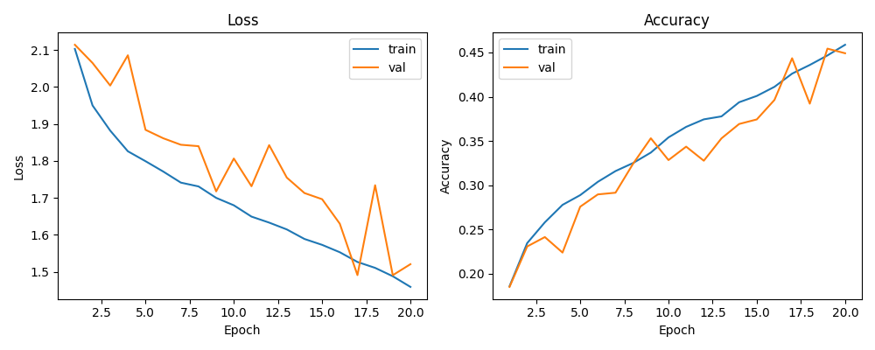
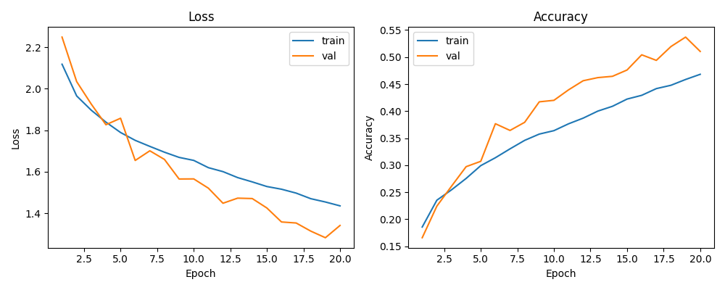
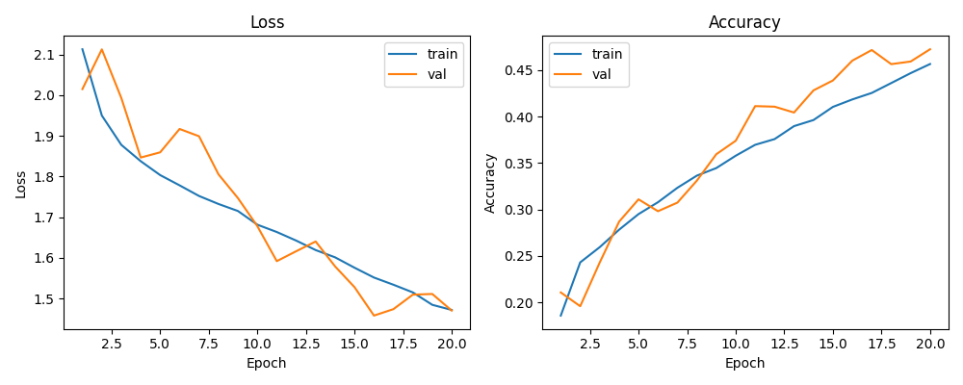

channels32_dropout0.5_label_smoothing0.0_lr0.001_normbatch_weight_decay0.0005
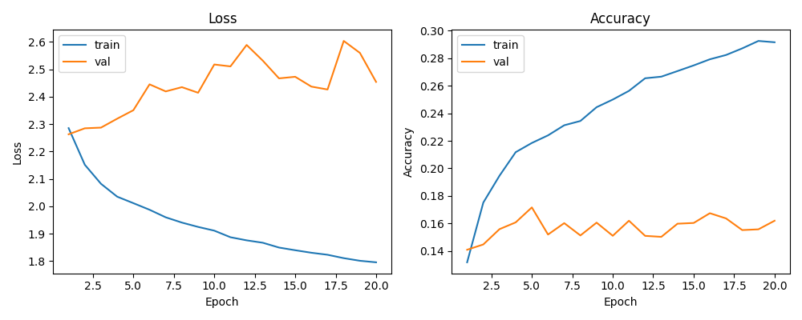
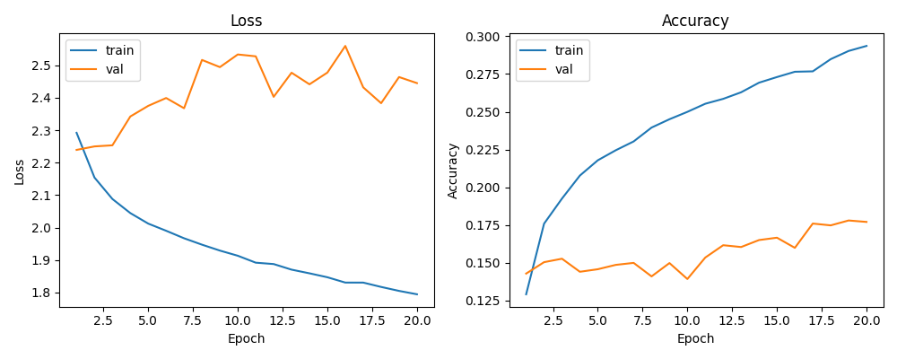
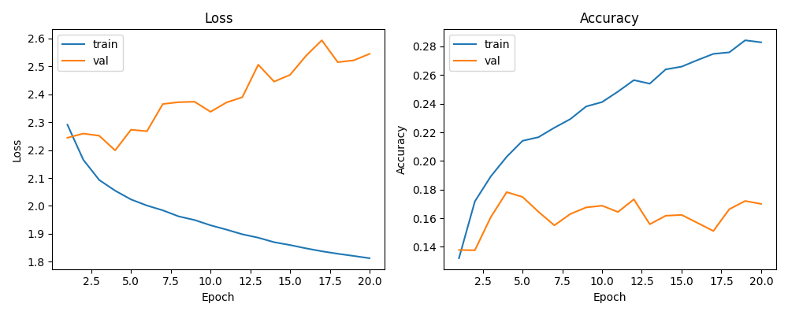

channels32_dropout0.5_label_smoothing0.0_lr0.01_normgroup_weight_decay0.0005
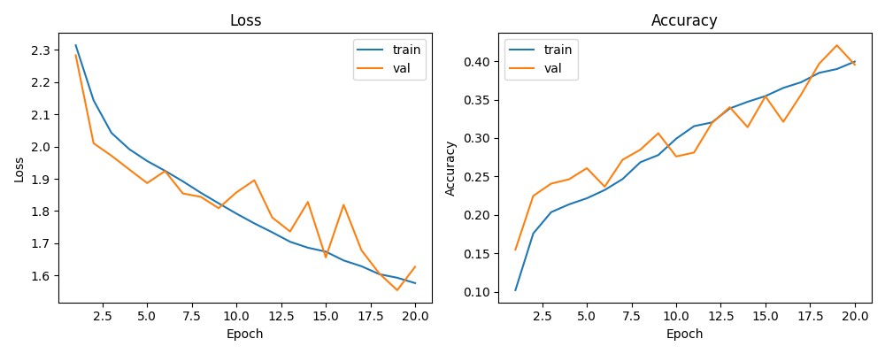
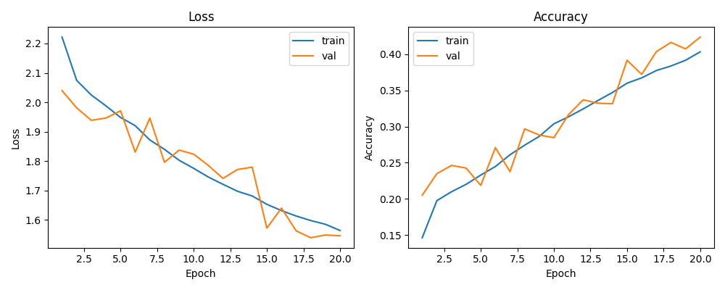
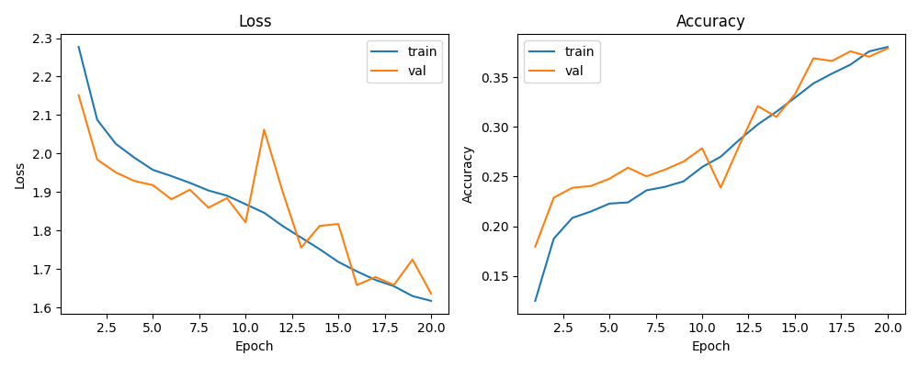

channels32_dropout0.5_label_smoothing0.0_lr0.001_normgroup_weight_decay0.0005
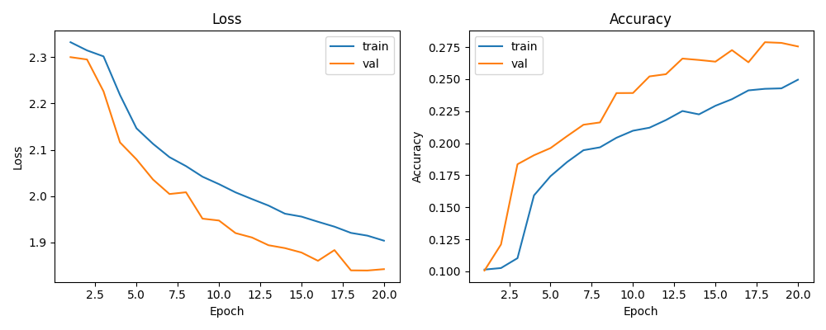
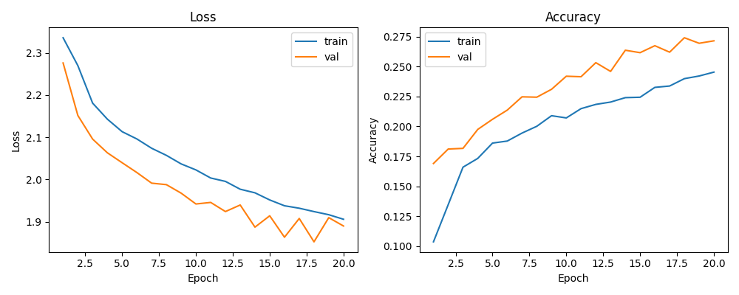
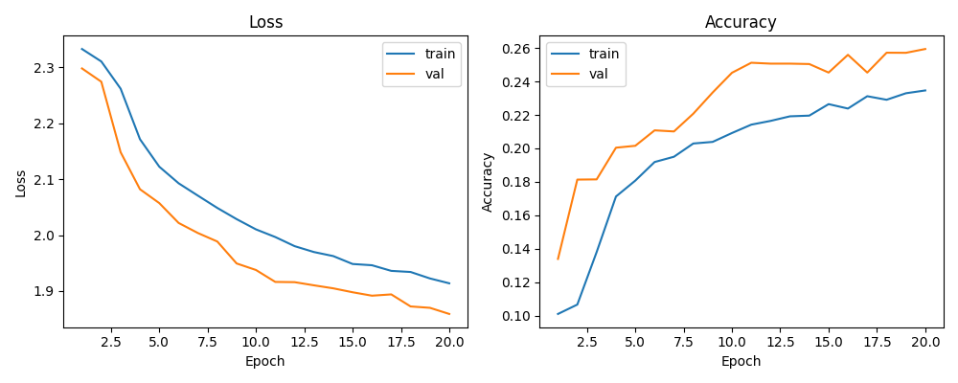

final：channels32_dropout0.0_label_smoothing0.0_lr0.01_normbatch_weight_decay0.0005
Best val acc: 0.8770 Test loss: 0.3829 test acc: 0.8746
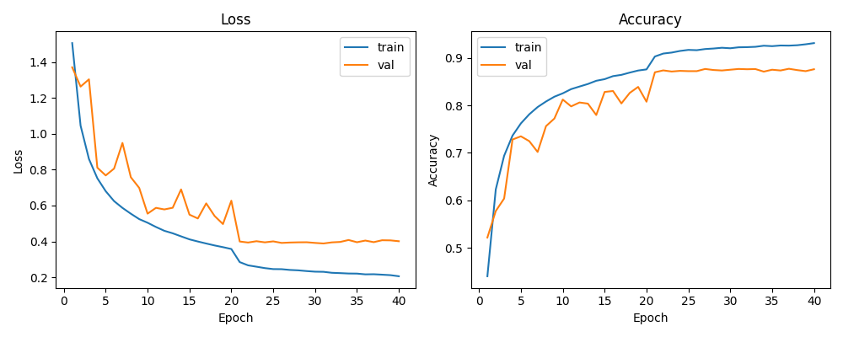

  - 增加模型宽度/深度
wide48: base_channels=48, epochs=25, batch_size=128
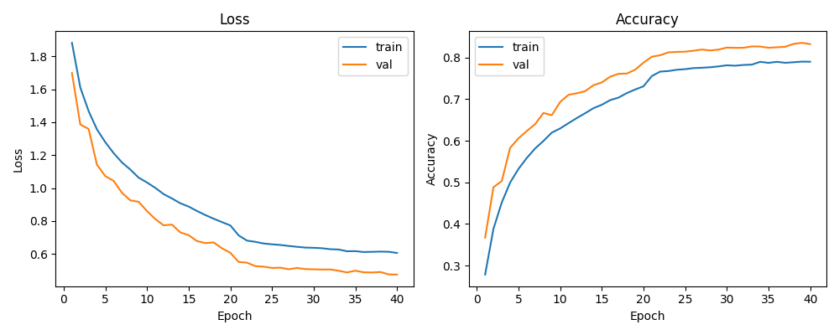
Best val acc: 0.8354 Test loss: 0.4934 test acc: 0.8338

wide64: base_channels=64, epochs=25, batch_size=128
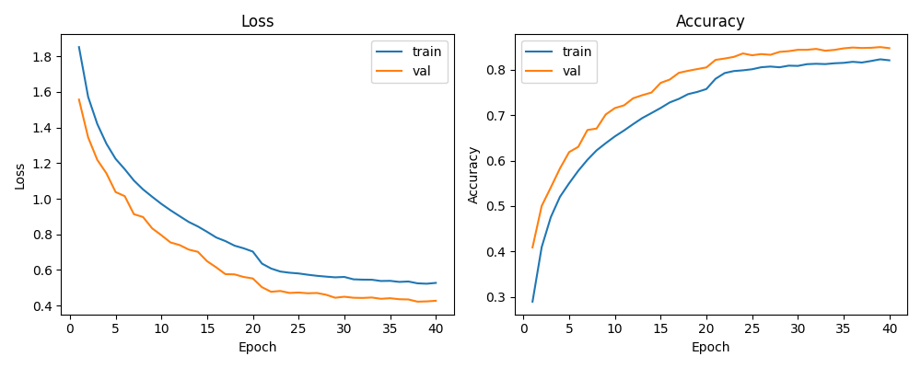
Best val acc: 0.8496 Test loss: 0.4527 test acc: 0.8450
  - 额外正则化
weight decay 5e-4:wd_0.0005（同Baseline）
Best val acc: 0.7748 Test loss: 0.6322 test acc: 0.7775

weight decay 1e-3:wd_0.001
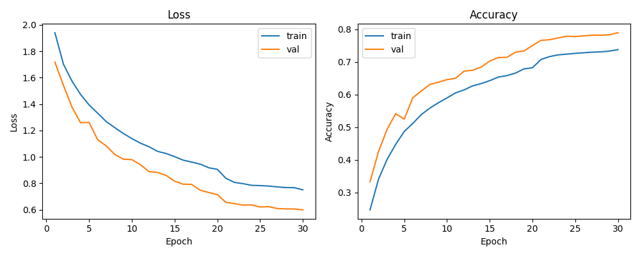
Best val acc: 0.7896 Test loss: 0.5997 test acc: 0.7914

label smoothing 0.1:label_smooth_0.1
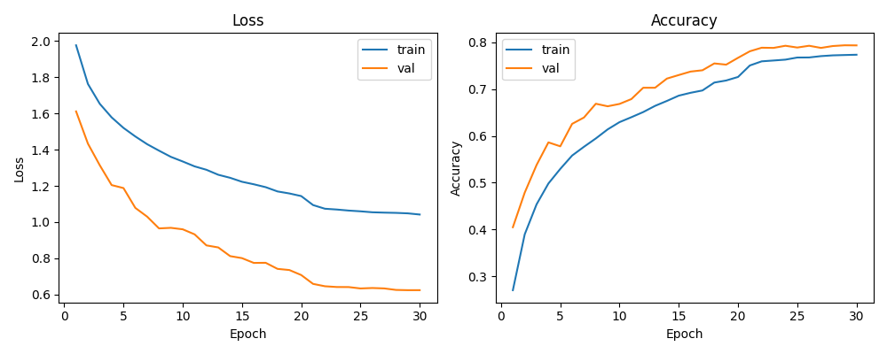
Best val acc: 0.7938 Test loss: 0.6308 test acc: 0.7955
  - 模型集成
ensemble_auto_seed1_20251117_152454
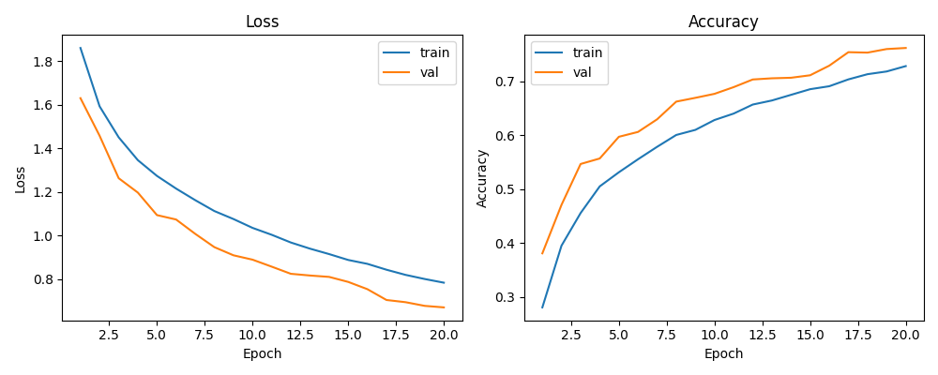
ensemble_auto_seed2_20251117_154406
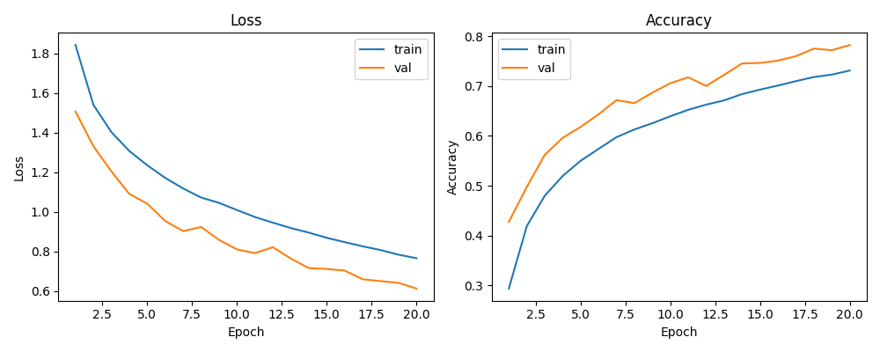
ensemble_auto_seed3_20251117_160321
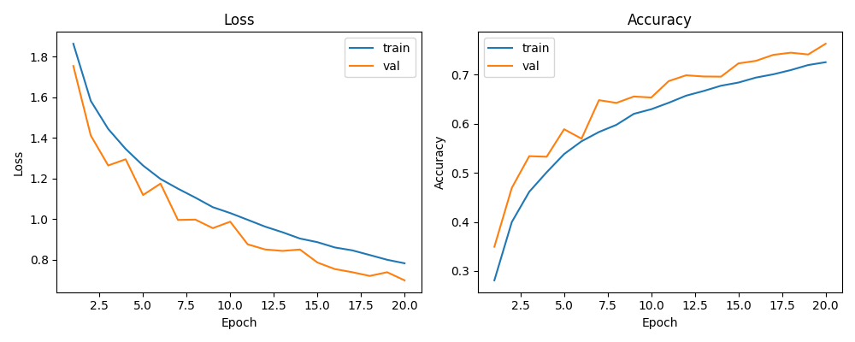

- 实验分析
  - 评价指标
- train_loss / val_loss：每 epoch 的平均损失，用于判断训练稳定性与过拟合趋势。
- train_acc / val_acc：每 epoch 的 top-1 精度；以 val_acc 为超参/模型选择主指标。
- best_val_acc：训练过程中记录到的最大验证准确率（作为各 run 的代表指标）。
- epoch_best：达到 best_val_acc 的 epoch（衡量收敛快慢）。
- final_train_acc / final_val_acc：最后一 epoch 的精度，反映训练末期的状态。
- test_acc：若存在则为在测试集上的最终精度（ensemble run 有 test_acc = 0.7908）。
- k-fold 汇总指标（针对 CV / grid）：mean_val_acc 与 std（本次汇总文件包含部分 cv_results）。
  - 性能评估与结果分析
    - Baseline
- 关键数值：best_val_acc = 0.7748；epoch_best = 30；final_train_acc = 0.72598；final_val_acc = 0.7748。
- 学习曲线（参看 outputs/plots/baseline_bn_dropout0.3_acc.png / _loss.png）：收敛到约 epoch 30；训练精度明显低于某些更大模型，但验证稳定。val 曲线平稳，无明显剧烈震荡。
- 结论：BatchNorm + dropout=0.3 是一个稳定的 baseline，验证精度 77.48% 可作为对照组；若想进一步提升，可试更大模型或加强正则化/调 lr。
    - Dropout 对比
- 关键数值（汇总）：
drop_0.0: best_val_acc = 0.8778，epoch_best = 24，final_train_acc = 0.9174，final_val_acc = 0.8750
drop_0.1: best_val_acc = 0.8594，epoch_best = 28，final_train_acc = 0.85069，final_val_acc = 0.8586
drop_0.3: best_val_acc = 0.7748（与 baseline 相同），epoch_best = 30
drop_0.5: best_val_acc = 0.5656，epoch_best = 29，final_train_acc = 0.55778，final_val_acc = 0.5584
- 学习曲线（参考 outputs/plots/drop_*.png）：
drop_0.0（无 dropout）训练精度极高（≈91.7%），验证也很高（≈87.8%），说明在该组设置下并未出现严重泛化问题，可能与其它超参（如 lr、weight_decay 或数据增强）配合良好。
drop_0.5 明显导致欠拟合（训练/验证都较低）。
- 结论：
在当前实验设置下，dropout=0.0意外地取得了最高的验证精度（87.78%）。dropout >= 0.5 不推荐（表现明显下降）。
    - Normalization 对比
- 关键数值：
norm_batch: best_val_acc = 0.7748（epoch_best 30）
norm_group: 0.7354（30）
norm_instance: 0.6998（28） final_val_acc ≈ 0.6968
norm_none: 0.5552（30） final_val_acc = 0.5552
- 学习曲线（参看 outputs/plots/norm_*.png）：
BatchNorm 收敛速度与最终精度优于其它方式（在本 batch_size/设置下）。
没有 normalization 的情况曲线明显较差（早期即低），表明归一化对稳定训练至关重要。
- 结论：在当前实验设置下，BatchNorm 为最佳选择；GroupNorm 次之；InstanceNorm/none 性能较差。若将 batch_size 调小，建议重测 GroupNorm 的表现（GroupNorm 更适用于小 batch）。
    - 交叉验证
- 关键数值（代表最终用最好超参训练的记录）：final_auto_base_channels32_...：best_val_acc = 0.8770，epoch_best = 37，final_val_acc = 0.8760，final_train_acc = 0.93102。
- 结论：该 run 在 grid/auto_experiment 流程后作为最终训练，验证精度 ~87.7%（与 drop_0.0 相近），表明通过网格/自动化筛选得到的组合能达到或超过单次调参结果。
    - 增宽模型
- 关键数值：
wide48: best_val_acc = 0.8354，epoch_best = 39，final_val_acc = 0.8324
wide64: best_val_acc = 0.8496，epoch_best = 39，final_val_acc = 0.8472
- 学习曲线：宽模型训练精度与验证精度均上升，且需要更多 epoch 收敛（epoch_best ≈ 39）。训练时间与参数量上升明显（查看训练日志）。
- 结论：增宽明显提升性能（相比 baseline 的 77.48% 提升到 83.5% / 84.96%）；若能接受更高训练成本，wide64 为较好选择。
    - 额外正则化
- 关键数值：
wd_0.0005: best_val_acc = 0.7748（baseline）
wd_0.001: best_val_acc = 0.7896（改善小幅）
label_smooth_0.1: best_val_acc = 0.7938（epoch_best 29） final_val_acc = 0.7936
- 结论：适当增大 weight decay（1e-3）或引入 label smoothing（0.1）均带来小幅提升，且训练曲线更平滑、过拟合趋缓。
    - 模型集成
- 成员单模型（seed）验证指标：
seed1 best_val_acc = 0.7616（epoch_best 20） final_val_acc = 0.7616
seed2 best_val_acc = 0.7824（20） final_val_acc = 0.7824
seed3 best_val_acc = 0.7626（20） final_val_acc = 0.7626
成员 mean_val ≈ 0.7689（约 76.89%）
- ensemble 评估（文件 ensemble_ensemble_auto_ensemble_20251117_162143.json）：
ensemble_size = 3，test_acc = 0.7908（79.08%）
- 结论：ensemble 相较成员平均提升约 2.19 个百分比点（0.7908 − 0.7689 ≈ 0.0219），相较 baseline（0.7748）提升约 1.6 个百分比点。说明 softmax 概率平均对这些相近模型带来了稳定增益。
- 建议：若资源允许，可将 ensemble 成员扩展到 N=5 或引入模型多样性（不同超参或不同宽度）以进一步提高收益；若训练成本敏感，可只对 top-3 超参做 ensemble（同样效果往往更好）。

- 实验总结
  - 汇总性观察
- 最优单模型（验证）出现在 final_auto_* / drop_0.0 类，这些 run 的 best_val_acc ≈ 0.877。说明在本次实验设置下（数据增强/训练步数/超参组合），某些超参组合能带来较大提升。
- 增宽模型（wide48/64）带来稳定的大幅提升（至 83.5% / 84.96%），但训练成本和收敛时间显著增加（epoch_best ≈ 39）。对最终性能追求者建议优先考虑增宽 + 正则化组合。
- 正则化（wd 与 label smoothing）对提升稳定性与小幅泛化提升有效，建议与宽模型结合使用。
- Norm 的选择受 batch_size 与模型结构影响：在当前设置下 BatchNorm 表现最好；GroupNorm 次优。
- 集成带来可观增益（在本次 ensemble: +2.2% 相对成员均值），说明模型间存在足够多样性（来自不同 seed）。
  - 结论
- 在本次实验中，最好的单模型验证精度接近 87.7%（final_auto_* / drop_0.0）；增宽到 wide64 可实现 84.96% 验证（训练成本更高）。
- 正则化（label smoothing / weight decay）在多数情形带来小幅、稳定的提升。
- 模型集成（3 seeds）能把成员平均水平 ~76.9% 提升到 79.08%（当前配置），说明 ensemble 对泛化有效。

